3 stycznia 2020 roku
Informacja prasowa
Kobieca gracja inspiracją dla sztuki
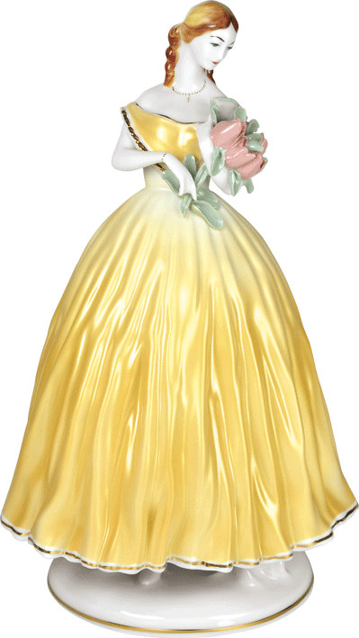
Artysta poszukuje inspiracji w różnych dziedzinach życia. Przyglądając się bliżej światu artyzmu, łatwo zauważyć, że bardzo często twórców urzekały… kobiety. To właśnie płeć piękna widnieje na niezliczonych malowidłach, jako rzeźby, czy w utworach literackich. Kobiecego piękna nie zabrakło także w kolekcji ponadczasowych, porcelanowych figur, stworzonych w ćmielowskiej fabryce. Wśród nich znalazły się między innymi Markiza, Lena, czy Sudanka, które do dziś są gratką dla kolekcjonerów. Przedstawiamy rzeźby powstały z inspiracji dla kobiecego piękna.
Markiza
Markiza to kultowa i ponadczasowa rzeźba pochodząca z ćmielowskiej fabryki. Została zaprojektowana przez Feliksa Kalfasa w latach 60. XX wieku. Kobieta, wpatrzona w bukiet kwiatów stała się ikoną sztuki, reprezentującą kunszt ręcznego wykonania. Wzrok przykuwa także jej okazała suknia i precyzja w wykonaniu detali. To jedna z najbardziej rozpoznawalnych ćmielowskich figurek. Markiza wykonywana i malowana jest ręcznie z najwyższej jakości materiałów. Porcelanowa rzeźba dumnie reprezentuje polską, rękodzielniczą sztukę.
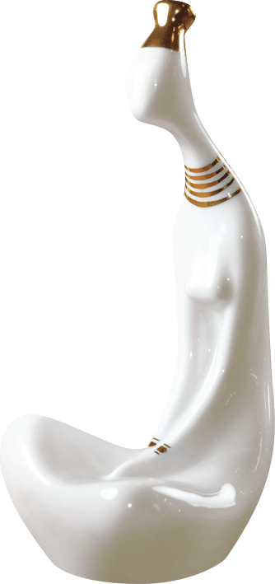
Sudanka
Figurka Sudanka to niepowtarzalny projekt Henryka Jędrasiaka z 1958 roku. Rzeźba, przedstawiająca siedzącą po turecku postać kobiety to prawdziwa ikona stylu. Artysta, wykorzystując miękką, zaokrągloną linię, subtelnie podkreślił powab kobiecych kształtów. Lena jest jednym z bestsellerów wśród porcelanowych rzeźb marki Ćmielów. Jej smukły, elegancki kształt i ręczne malowanie sprawiają, że zachwyci każdego kolekcjonera, ceniącego sobie jakość i styl oraz nieocenioną wartość kulturową.

Lena
Lena to rzeźba autorstwa Wincentego Potackiego z lat 60. XX wieku. Przedstawia figurę eleganckiej kobiety, która swoją gracją wzbogaci każdą, porcelanową kolekcję. Rzeźba w wyjątkowy sposób przedstawia delikatność i subtelność, a zarazem elegancję i klasę kobiecego piękna. Artysta zachował oszczędność formy na rzecz smukłej, wytwornej linii. Lena wchodzi w skład ekskluzywnej kolekcji Koneser, co dodaje jej wyjątkowości. Jest dziełem pełnym klasy i kurtuazji.

Dossier produktów:
Markiza, cena: ok. 1 375,00 zł
Sudanka, cena: ok. 550,00 zł
Lena, cena: ok. 530-550 zł

Polska Grupa Porcelanowa łączy potencjał trzech wiodących fabryk porcelany w Polsce. Ideą jej powstania, w lipcu 2018 roku, było zwiększenie dostępności wysokiej jakości produktów z wielopokoleniową tradycją. W ramach Grupy funkcjonują cztery odrębne marki: Ćmielów, Lubiana, Chodzież oraz Ćmielów Design Studio, które różnicuje rodzaj oferty, a łączy chęć realizacji potrzeb klientów, dla których fabryki szczycące się długoletnią tradycją produkują najwyższej jakości zastawę stołową. Jako grupa łącząca tradycję ze współczesnością, PGP chce wyróżniać się nie tylko doskonałym wzornictwem i jakością, ale także sprawnością organizacji i nowoczesnymi systemami współpracy z dynamicznie zmieniającym się rynkiem.
Kolekcje Ćmielowa to powrót do źródeł poprzez odtwarzanie najstarszych, jedynych w swoim rodzaju, kolekcjonerskich fasonów tradycyjnej porcelanowej zastawy. Ta klasyczna i tradycyjna marka słynie z historycznych zestawów porcelany stołowej w nowym ekskluzywnym wydaniu. Ćmielowskie produkty trafiają do monarchów i głów państw na całym świecie.
Kontakt dla mediów:
Kontakt dla mediów:
Paula Minkus
Triple PR, ul. Jaktorowska 5,
01-202 Warszawa
22 216 54 20, 601 542 502
paula.minkus@triplepr.pl
www.triplepr.pl

